**LABORATORIUM**

**SCR- sieci komputerowe**

|  |  |  |
| --- | --- | --- |
| **Data**: 18.03.2021 | **Dzień**: Czwartek | |
| **Grupa**: E12-95g | **Godzina**: 15:15-16:55 | |
| **Nazwisko i Imię** | | **Ocena** |
| Kuboń Piotr 252871 | |  |

1. Wstęp

W trakcie laboratorium zapoznaliśmy się z systemem operacyjnym Linux, podstawowymi komendami jak również sposobami zarządzania użytkownikami i folderami.

W systemie Ubuntu istnieje możliwość pracy wielu użytkowników na jednym komputerze. Każdy użytkownik ma swój własny folder (najczęściej utworzony w folderze /home/) nad którym ma pełną kontrolę.

W celu ograniczenia możliwości przeglądania, edycji i wykonywania niektórych skryptów przez użytkownika stosuje się grupy z odpowiednimi prawami dostępu.

Istnieje również konto administracyjne root z dostępem do wszystkich plików oraz sprawujące kontrolę nad użytkownikami.

1. Podstawowe komendy używane na zajęciach
   1. Komenda ls

Komenda ls służy do wyświetlenia zawartości katalogu.

Komendę możemy wywołać z parametrami:

* ls -l - w celu uzyskania podstawowych informacji, takich jak uprawnienia do plików
* ls - la - w celu wyświetlenia zawartości katalogu, łącznie z plikami ukrytymi

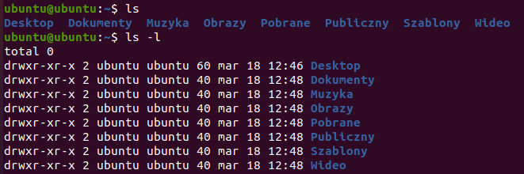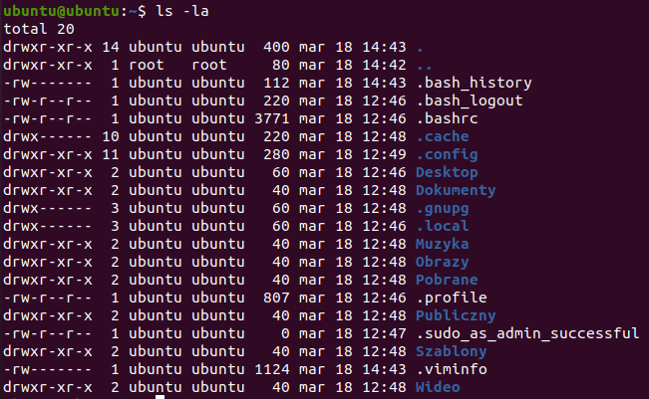

* 1. Komenda pwd

Komenda pwd służy do wyświetlenia ścieżki dostępu do bieżącego katalogu



* 1. Komenda cd

Komenda cd służy do zmiany katalogu, jako parametr należy wstawić ścieżkę do katalogu.

Komendę możemy wywołać z parametrami:

* cd .. - w celu udania się do katalogu nadrzędnego
* cd / - w celu udania się do katalogu głównego

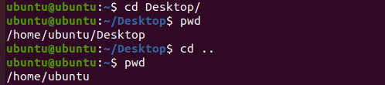

* 1. Komenda groupadd

Komenda służy do tworzenia nowej grupy





* 1. Komenda adduser

Komenda służy do tworzenia nowego użytkownika

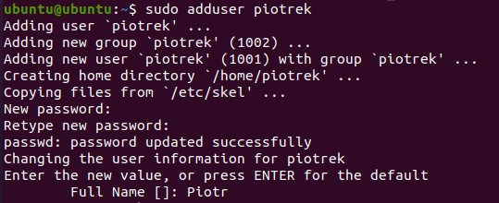

* 1. Komenda usermod -a -G

Komenda służy do dodania użytkownika do grupy

 

* 1. Komenda chmod

Komenda służy do zmiany zezwoleń dostępu do plików.

Pierwsza cyfra służy do określenia uprawnień właściciela, druga grupy, trzecia innych użytkowników. Cyfra ta jest sumą składowych, przy czym:

1 – są to uprawnienia do odczytu

2 – są to uprawnienia do zapisu

4 – są to uprawnienia do wykonywania

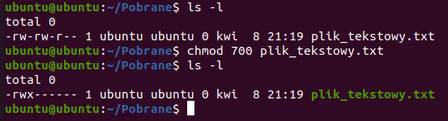

Jak widać, w wyniku użycia komendy chmod 700 plik_tekstowy.txt właściciel zachował pełną kontrolę nad plikiem, natomiast pozostali użytkownicy stracili do niego dostęp.

Zmianę uprawnień można również stosować względem folderów

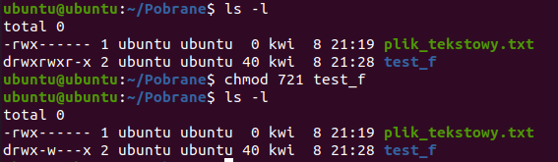

1. Pliki poznane na zajęciach
   1. /etc/passwd - to plik tekstowy definiujący każdego zarejestrowanego użytkownika

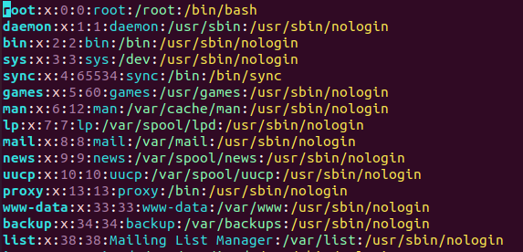

* 1. /etc/group – to plik tekstowy definiujący grupy do których należą użytkownicy.

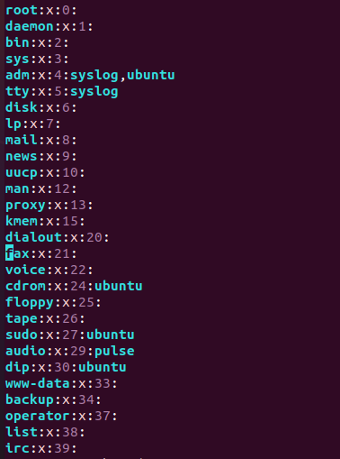

1. Wnioski

W systemie Ubuntu można dowolnie modyfikować grupy, jak również dostępy do różnych plików.

Ograniczając uprawnienia jesteśmy w stanie zabezpieczyć się przed niechcianymi modyfikacjami spowodowanymi przez innych użytkowników.